Тематическое оценивание по теме: «Электромагнитное поле»
9 класс Вариант 1
Начальный уровень
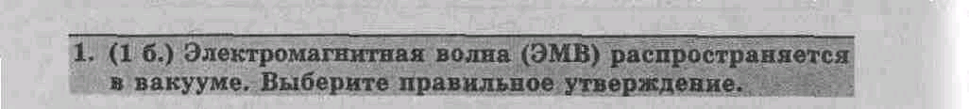
А.Электрическое поле ЭМВ остается постоянным. Б.Скорость волны периодически изменяется.
В.Магнитное поле ЭМВ периодически изменяется. Г.Длина волны периодически изменяется.

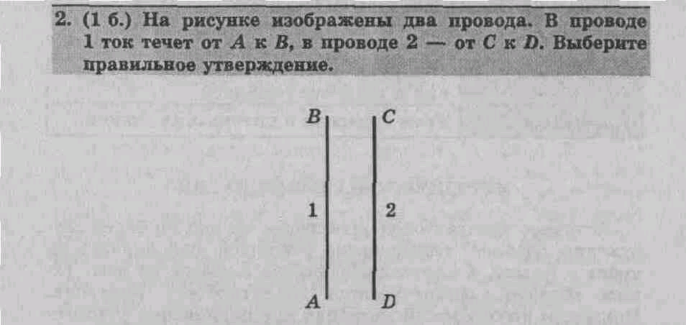

А. Магнитное поле создается
только током, текущим в проводе 1.
Б. Провода отталкиваются.
В. Вокруг проводов отсутствует
магнитное поле.
Г. Провода притягиваются.

А. ЭМВ является продольной волной. Б. ЭМВ излучается при прохождении по цепи постоянного тока. В. Частота волны с течением времени не изменяется.
Г. Магнитное поле ЭМВ направлено в сторону ее распространения.
Средний уровень
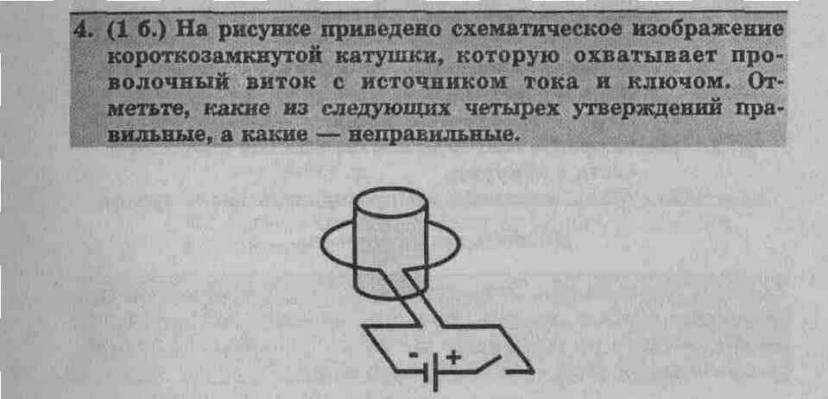
А. Индукционный ток в катушке
всегда направлен по часовой стрелке.
Б. Индукционный ток в катушке будет
существовать все время, пока ключ
замкнут.
В. При замыкании ключа в катушке на
короткое время возникает
индукционный ток.
Г. Магнитное поле индукционного
тока всегда направлено вверх.
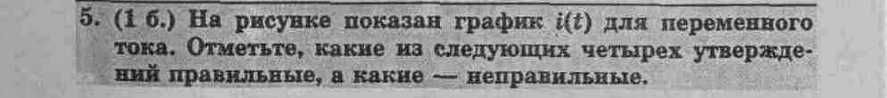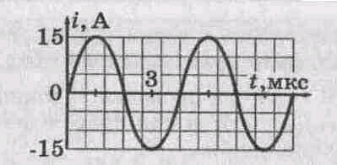
А. Амплитуда силы тока равна 15 А. Б. Колебания силы тока являются синусоидальными.
В. Период тока равен 4 мкс. Г. Частота тока равна 0,5 МГц.
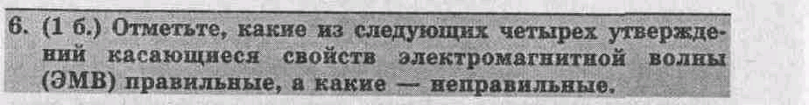
А. Заряд, движущийся прямолинейно равномерно, излучает ЭМВ. Б. ЭМВ — поперечная волна.
В. Скорость ЭМВ в веществе меньше скорости света в вакууме.
Г. Длина волны обратно пропорциональна ее частоте.
Достаточный уровень
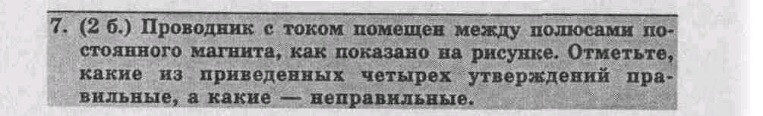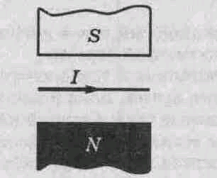
А. Магнитное поле между полюсами магнита направлено вниз.
Б. Если изменить направление тока в проводнике, сила, действующая на проводник, изменит направление на противоположное.
В. Если силу тока в проводнике увеличить вдвое, сила, действующая на проводник, увеличится вдвое.
Г. На проводник будет действовать сила, направленная к нам.
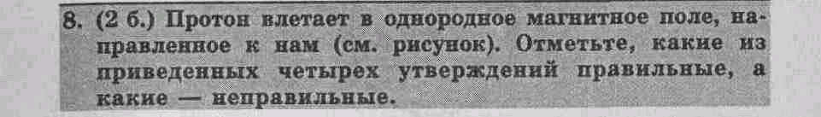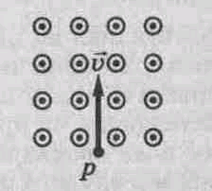
А. Протон в магнитном поле будет двигаться по окружности.
Б. Модуль скорости протона останется неизменным.
В. Кинетическая энергия протона увеличится. Г. Протон повернет вправо.
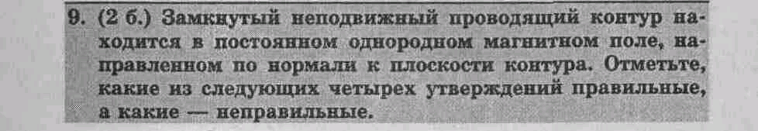
А. Если контур перемещать поступательно, в нем возникнет индукционный ток.
Б. Индукционный ток в контуре тем больше, чем больше индукция магнитного поля.
В. Если плоскость контура поворачивать, в контуре возникнет индукционный ток.
Г. Если магнитное поле будет изменяться, возникнет вихревое электрическое поле.
Высокий уровень
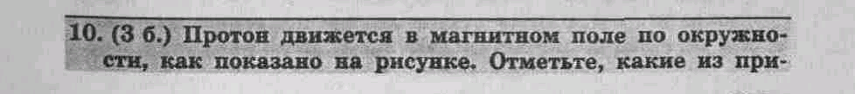
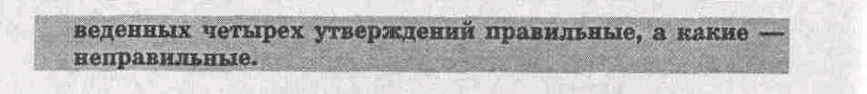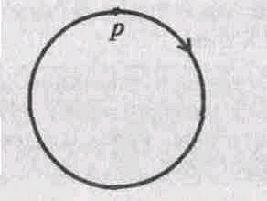

А. Сила, действующая на протон со стороны магнитного поля, не зависит от его скорости.
Б. Если уменьшить индукцию магнитного поля, сила, действующая на протон, увеличится.
В. Магнитное поле направлено от нас.
Г. Со стороны магнитного поля на протон действует сила, направленная по касательной к окружности.
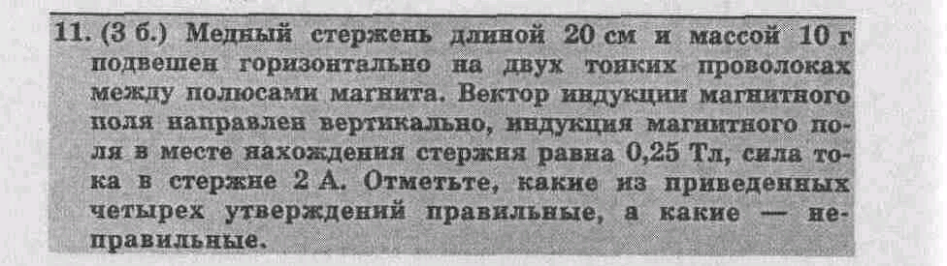
А. Сила Ампера действует вдоль стержня.
Б. Проволоки, на которых подвешен стержень, отклоняются от вертикали на угол, больший 30°.
В. Если увеличить силу тока в стержне в 2 раза, сила Ампера увеличится в 4 раза.
Г. На стержень действует сила Ампера, большая 0,5 Н.
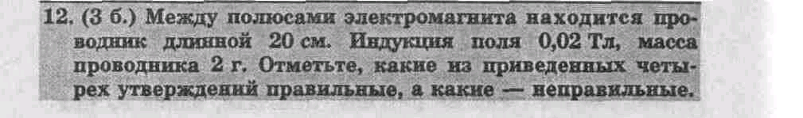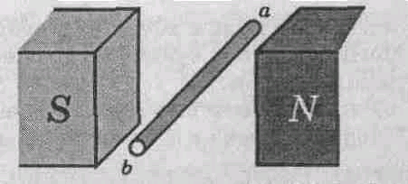
А. Проводник будет находиться в равновесии, если сила тока в нем больше 4,5 А и направлена от b к а..
Б. При исчезновении магнитного поля проводник будет падать с ускорением свободного падения.
В. Чтобы проводник находился в равновесии, ток должен протекать от а к b.
Г. Если в начальный момент проводник покоится, ток направлен от b к а и сила Ампера больше
0,1 Н, проводник начнет двигаться вверх.

Тематическое оценивание по теме: «Электромагнитное поле»
9 класс Вариант 2
Начальный уровень
А. Магнитное поле ЭМВ перпендикулярно ее электрическому полю.
Б. Электрическое поле волны направлено в сторону ее распространения.
В. Длина волны — количество колебаний в волне за единицу времени.
Г. Период волны изменяется.

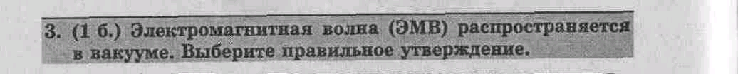
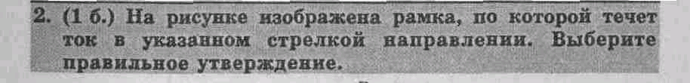

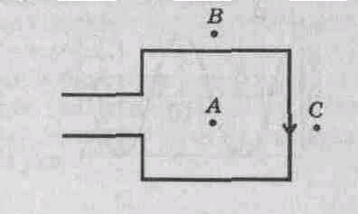 А. Магнитное поле в точке А направлено от нас.
Б. Магнитное поле существует только внутри рамки с током.
В. Магнитное поле в точке С направлено от нас.
Г. Магнитное поле в точке В направлено от нас.

А. Направление распространения волны изменяется.
Б. Скорость волны зависит от ее энергии.
В. Скорость волны не зависит от длины волны.
Г. Угол между направлениями магнитного и электрического полей ЭМВ периодически изменяется.
Средний уровень
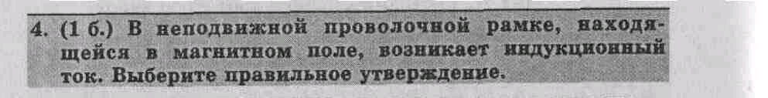
А. Сила тока прямо пропорциональна сопротивлению рамки.
Б. Сила тока тем больше, чем медленнее изменяется магнитный поток через рамку.
В. Если плоскость рамки параллельна линиям индукции магнитного поля, магнитный поток через рамку равен нулю.
Г. Сила тока максимальна, когда магнитный поток через рамку не изменяется.
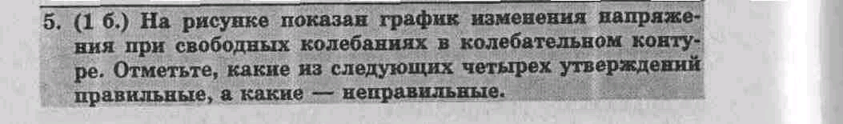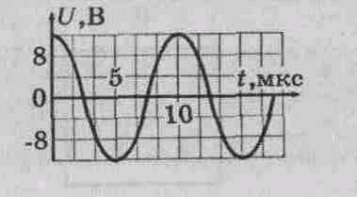
А.Напряжение изменяется по закону синуса. Б.Амплитудное значение напряжения больше 10 В.
В.Период напряжения равен 10 мкс. Г.Частота напряжения равна 0,1 МГц.
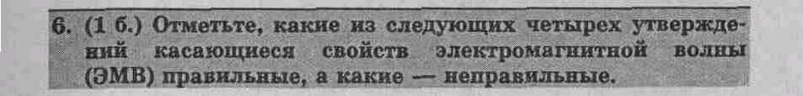
А. Скорость ЭМВ в вакууме зависит от длины волны.
Б. Частота колебаний электрического поля ЭМВ в два раза выше частоты колебаний ее магнитного поля.
В. Для распространения ЭМВ нужна упругая среда.
Г. Период волны обратно пропорционален ее частоте.
Достаточный уровень
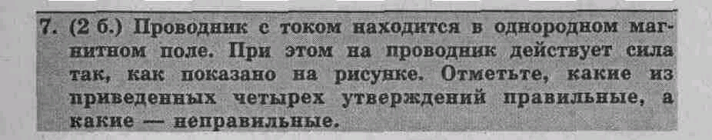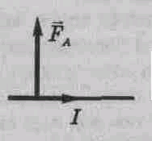
А. Если силу тока в проводнике уменьшить в 3 раза, сила, действующая на проводник, уменьш. в 3 раза.
Б. Сила Ампера действует только на движущийся проводник.
В. Магнитное поле направлено к нам.
Г. Если увеличить длину проводника в 3 раза, сила, действующая на проводник, увеличится в 9 раз.

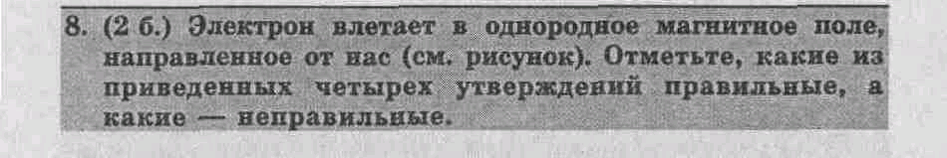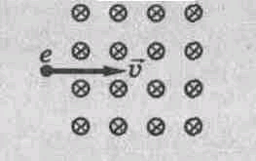
А. Электрон повернет к нам.
Б. Сила, действующая на электрон, пропорциональна квадрату модуля его скорости.
В. Электрон в магнитном поле будет двигаться по параболе.
Г. Кинетическая энергия электрона уменьшится.
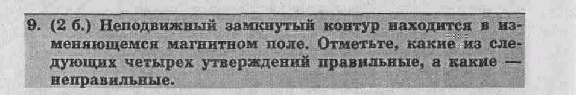
А. Если линии магнитной индукции пересекают плоскость контура, в контуре возникает индукционный ток.
Б. Индукционный ток в замкнутом контуре тем больше, чем быстрее изменяется магнитный поток через этот контур.
В. Магнитное поле индукционного тока всегда направлено так же, как внешнее магнитное поле.
Г. Если разомкнуть контур, индукционный ток в нем будет равна нулю.
Высокий уровень
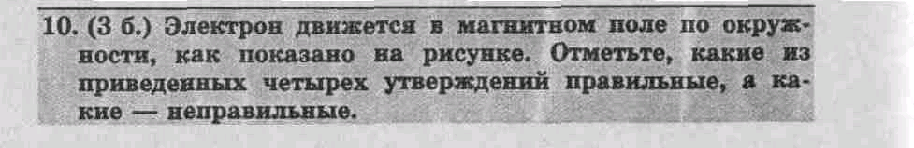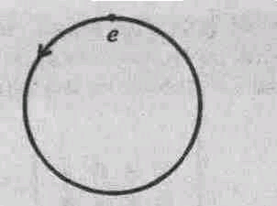
А. Магнитное поле совершает работу над электроном.
Б. Со стороны магнитного поля на электрон действует сила, направленная по радиусу к центру окружности.
В. Магнитное поле направлено к нам.
Г. Если скорость электрона будет больше, сила, действующая на электрон со стороны магнитного поля, увеличится.

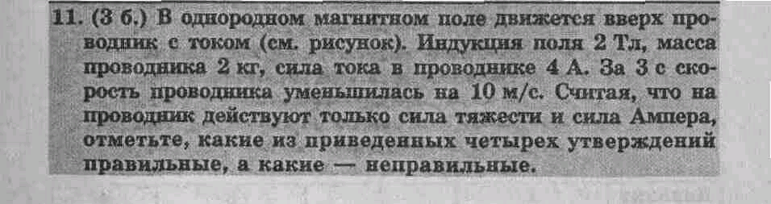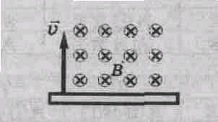

А. Длина проводника больше 7 м.
Б. Сила Ампера направлена вверх.
В. Сила Ампера меньше 30 Н.
Г. Когда проводник остановится, на него перестанет действовать сила Ампера.
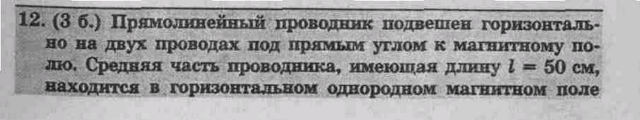
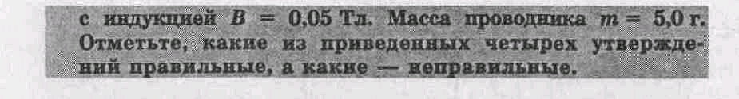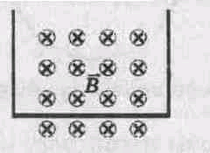
А. Если ток в проводнике будет идти влево, сила натяжения проводов уменьшится.
Б. При силе тока, меньшей 2,5 А, исчезает натяжение проводов, поддерживающих проводник, если ток идет в проводнике слева направо.
В. Если сила Ампера, действующая на проводник, направлена вверх, сила натяжения проводов уменьшится.
Г. Если ток в проводнике будет идти вправо, сила натяжения проводов увеличится.

